Association des Retraités de Saclay le 04 septembre 2021
TechnicAtome
A. R. T. A.
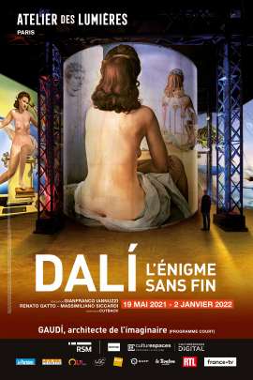

ATELIER DES LUMIERES

LE JEUDI 7 octobre 2021

Chers Artayais(es),

DALI pose ses bagages à l'Atelier des Lumières.

À travers un parcours thématique, le visiteur se promène dans des paysages surréalistes et métaphysiques et se retrouve au coeur des oeuvres surprenantes de l’artiste à l’imagination débordante.
Déployées et animées sur le sol et les murs jusqu’à 10 mètres de haut, elles laissent apparaître les détails des coups de pinceau, des traits et des jeux de matières. Peintures, dessins, photographies, installations, films et images d’archives rappellent la personnalité unique du peintre à la moustache célèbre.

N'hésitez pas à aller sur le site internet www.atelier-lumieres.com

RAPPEL : le pass sanitaire est obligatoire

- Rendez-vous, à 14 h 00 à l'Atelier des Lumières – 38 rue Saint Maur PARIS 13ème

-Transports métro (ligne 9) Voltaire Saint Ambroise ou (Ligne 2) Rue Saint Maur

- Coût 15 € tarif sénior

- Restaurant Etes vous tenté de nous retrouver au restaurant avant ?

Inscription par téléphone 06,61,13,22,37
ou par mail : josette.engeln@orange.fr

POUR LE PAIEMENT attention ce qui change

par chèque à l'ordre de l'ARTA

à adresser IMPERATIVEMENT à ARTA – BP 17 – 91192 GIF S/YVETTE Cedex

Amitiés Artayaises

